**ЗАКЛЮЧЕНИЕ**

**о результатах общественных обсуждений**

**по проекту постановления мэрии города Новосибирска «Об изменениях, вносимых в проект планировки территории восточной части Октябрьского района, утвержденный постановлением мэрии города Новосибирска от 13.09.2021 № 3300, в части территории квартала 240.01.02.01»**

|  |  |
| --- | --- |
| 31.10.2022 | Российская Федерация,  Новосибирска область,  город Новосибирск,  Красный проспект, 50 |

В общественных обсуждениях по проекту постановления мэрии города Новосибирска «Об изменениях, вносимых в проект планировки территории восточной части Октябрьского района, утвержденный постановлением мэрии города Новосибирска от 13.09.2021 № 3300, в части территории квартала 240.01.02.01» приняли участие 4 человека.

Настоящее заключение подготовлено в соответствии с протоколом общественных обсуждений от 24.10.2022.

В процессе проведения общественных обсуждений были внесены предложения и замечания участников общественных обсуждений.

**1. Предложения и замечания граждан, являющихся участниками общественных обсуждений и постоянно проживающих на территории, в пределах которой проводятся общественные обсуждения:** отсутствуют.

**2. Предложения и замечания иных участников общественных обсуждений в соответствии с законодательством о градостроительной деятельности:**

**2.1. В письменной форме в адрес организатора общественных обсуждений:**

Предложение Августа Владимира Алексеевича, Август Юлии Анатольевны:

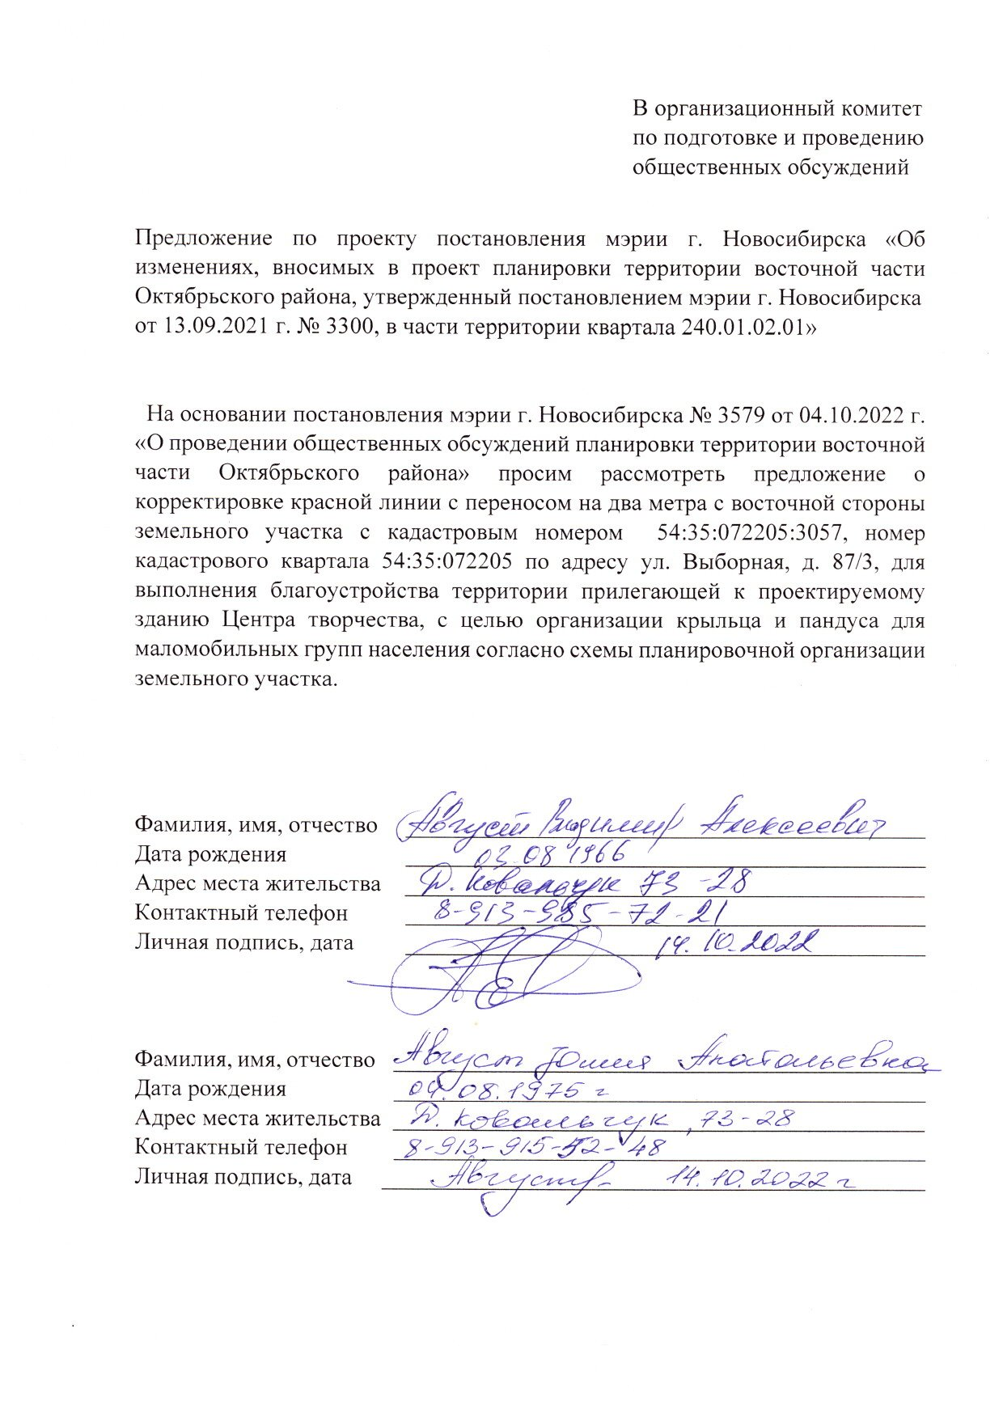

**3. Предложения экспертов в соответствии с законодательством о градостроительной деятельности:**

3.1. Предложение Баранова Александра Юрьевича, архитектора: проект постановления мэрии города Новосибирска «Об изменениях, вносимых в проект планировки территории восточной части Октябрьского района, утвержденный постановлением мэрии города Новосибирска от 13.09.2021 № 3300, в части территории квартала 240.01.02.01» рекомендовать к утверждению.

3.2. Предложение Нестеркина Алексея Владимировича, директора муниципального бюджетного учреждения города Новосибирска «Институт градостроительного планирования»: проект постановления мэрии города Новосибирска «Об изменениях, вносимых в проект планировки территории восточной части Октябрьского района, утвержденный постановлением мэрии города Новосибирска от 13.09.2021 № 3300, в части территории квартала 240.01.02.01» рекомендовать к утверждению.

**4. По результатам проведения общественных обсуждений организационный комитет по подготовке и проведению общественных обсуждений по проекту постановления мэрии города Новосибирска «Об изменениях, вносимых в проект планировки территории восточной части Октябрьского района, утвержденный постановлением мэрии города Новосибирска от 13.09.2021 № 3300, в части территории квартала 240.01.02.01» сделал следующие выводы:**

4.1. Считать состоявшимися общественные обсуждения по проекту постановления мэрии города Новосибирска «Об изменениях, вносимых в проект планировки территории восточной части Октябрьского района, утвержденный постановлением мэрии города Новосибирска от 13.09.2021 № 3300, в части территории квартала 240.01.02.01».

4.2. Процедура проведения общественных обсуждений по проекту постановления мэрии города Новосибирска «Об изменениях, вносимых в проект планировки территории восточной части Октябрьского района, утвержденный постановлением мэрии города Новосибирска от 13.09.2021 № 3300, в части территории квартала 240.01.02.01» осуществлена в соответствии с Градостроительным кодексом Российской Федерации, Федеральным законом от 06.10.2003 № 131-ФЗ «Об общих принципах организации местного самоуправления в Российской Федерации» и решением Совета депутатов города Новосибирска от 20.06.2018 № 640 «О Порядке организации и проведения в городе Новосибирске общественных обсуждений и публичных слушаний в соответствии с законодательством о градостроительной деятельности».

4.3. Оргкомитет считает **нецелесообразным** учитывать предложение Августа В. А., Август Ю. А. как противоречащее положениям Генерального плана города Новосибирска, утвержденного решением Совета депутатов города Новосибирска от 26.12.2007 № 824, и Правил землепользования и застройки города Новосибирска, утвержденных решением Совета депутатов города Новосибирска от 24.06.2009 № 1288.

**5. Проект постановления мэрии города Новосибирска «Об изменениях, вносимых в проект планировки территории восточной части Октябрьского района, утвержденный постановлением мэрии города Новосибирска от 13.09.2021 № 3300, в части территории квартала 240.01.02.01» получил положительную оценку и рекомендуется к утверждению.**

|  |  |
| --- | --- |
| Председатель организационного комитета | Е. В. Позднякова |
|  |  |
| Секретарь организационного комитета | С. А. Муратова |